**Actualizador Hefame**

**Servidor https de Hefame**

1. Se configuro un servidor https mediante el iss de Windows (maquina local)

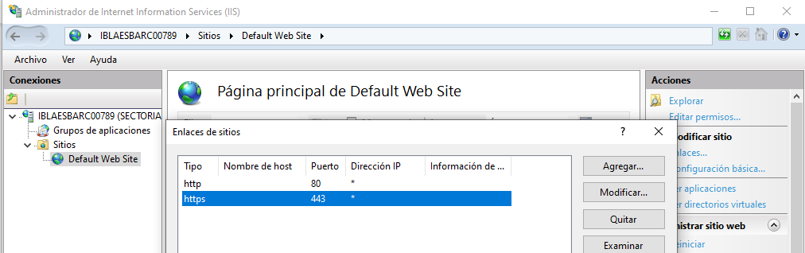

1. Se inserto el fichero msi en la raíz del servidor https configurado

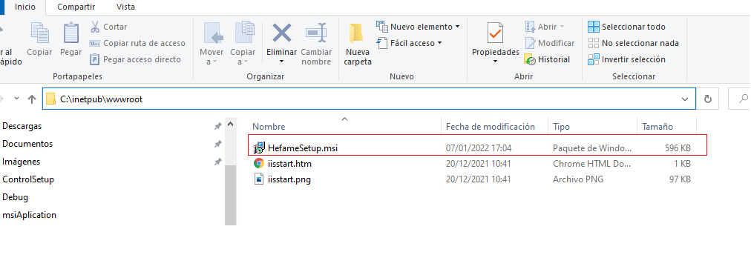

Con los puntos anteriores, se realizó la simulación del servidor remoto https, donde los diferentes aplicativos de Hefame, se descargarán la nueva versión en la misma maquina local donde se encuentra el conector (programa) .

**Aplicativo .net**

Se realizo un aplicativo en c#, que simula lo que realizaran los aplicativos de Hefame para comprobar si hay una versión nueva, descargarla y actualizar la versión.

1. Se puede comprobar en la imagen, que el main del aplicativo de consola realiza la llamada de un método estático “InitProcessSilentMsi()”, esto simula la llamada inicial de todo el proceso , esta llamada se realizara dentro del conector , se puede utilizar un timer para que vaya haciendo pull cada “x” tiempo o por ejemplo ponerlo en el frmIncial y que la comprobación la haga cada vez que se arranque el aplicativo (esto caerá en la parte de visual basic)

2) Método **InitProcessSilentMsi ()** , en la imagen se puede ver todo lo que se realizara .

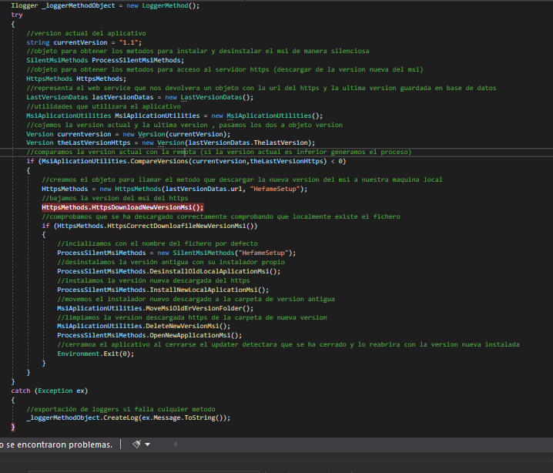

1. A continuación, se explicará paso por paso
   1. Inicialmente el aplicativo obtendrá la versión actual del aplicativo a través de appsettings o otra fuente. (en las pruebas esta harcodeado)

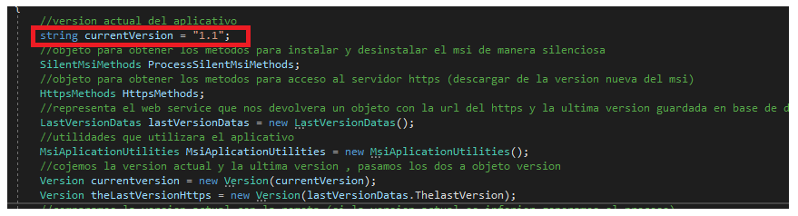

* 1. A continuación, se llamara al web service de Hefame para obtener la última versión del aplicativo y la url del fichero msi a descargar remotamente ejemplo : **https//Hefame/HefameSetup.msi** , en el entorno de pruebas utilizado se hace desde un servidor https local, tanto la url como la última versión están harcodeados (prueba) y expuestas utilizando el objeto **lastversionDatas.**

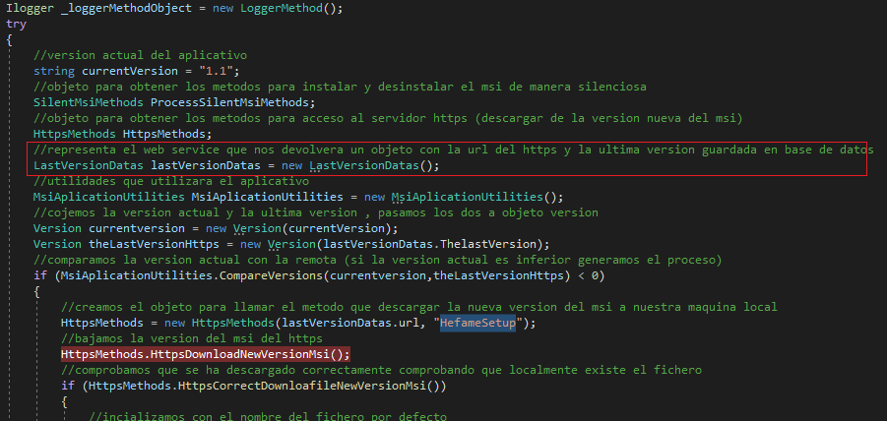

Los datos que devuelve el método marcado en la imagen anterior (estos datos vendrán remotamente desde Hefame) (url descarga fichero , numero ultima versión)

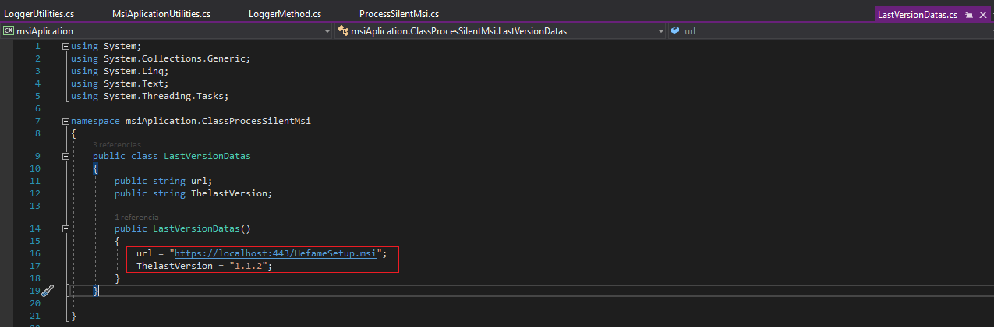

* 1. A continuación, se compara la versión actual con la remota obtenida del webservices de Hefame.

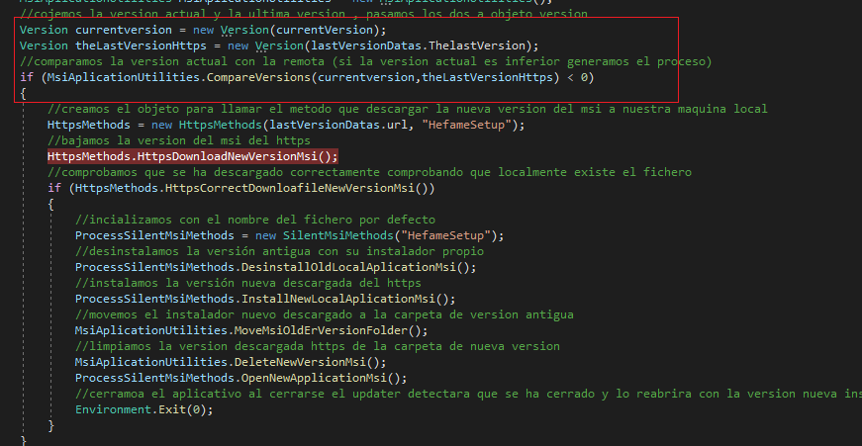

* 1. Si la versión actual es superior o igual a la obtenida remotamente desde el webservice de Hefame, entonces no se inicia el proceso y no se realizara ninguna acción ,ya que , se tiene instalada la última versión.
  2. Cuando la versión actual es inferior a la remota, se realiza la descarga del fichero “HefameSetup.msi” desde la url https(objeto lastVersionDatas) obtenida desde el webservice de Hefame , es importante que este fichero tenga el mismo nombre para facilitar la gestión de las versiones (hefameSetup.msi) .

A nivel de código

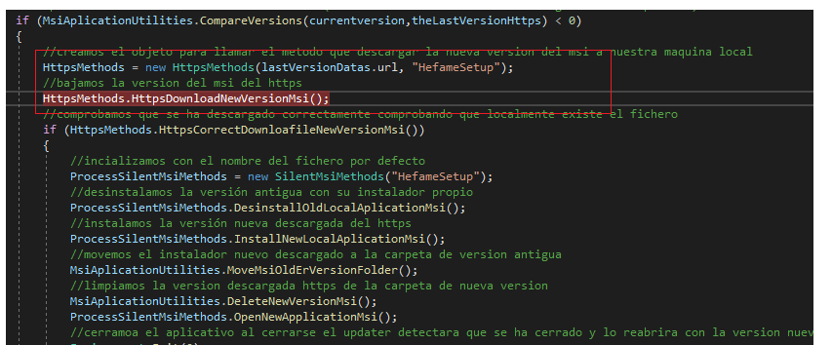

A nivel de código Método **HttpsDonwloadNewVersionMsi()**

Se descarga el msi desde el servidor remoto de Hefame , la descarga se realizara a la carpeta **“NewVersionMsi”** que debe estar creada siempre en el proyecto , se debe definir en el instalador.

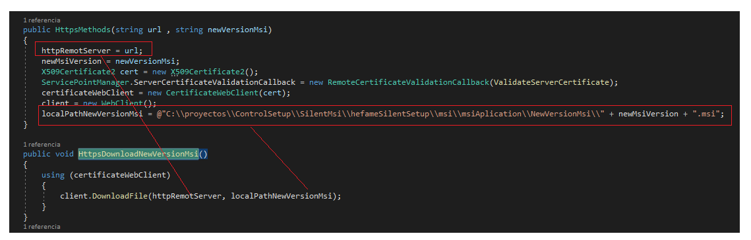

* 1. Se realiza la comprobación que se ha descargado correctamente la nueva versión, mirando que el fichero exista en la carpeta “NewVersion” del proyecto.

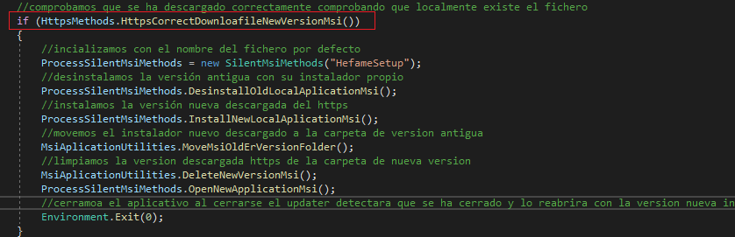

A nivel de código método, **HttpsCorrectDownloaFileNewVersionMsi()**

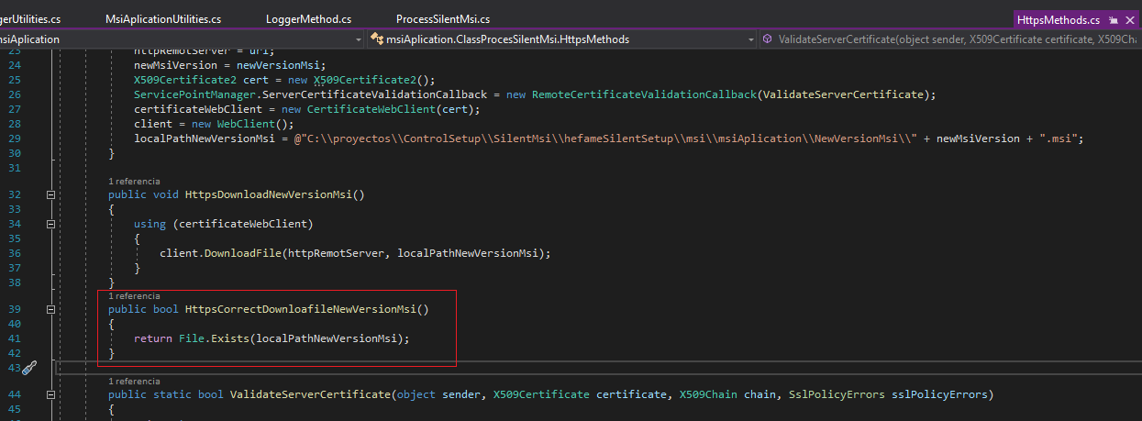

* 1. Al comprobar que se ha descargado el fichero msi de la nueva versión correctamente desde el servidor https de Hefame, se realizara la acción de desinstalar de manera silenciosa el programa en la maquina local, utilizando el msi que se encuentra en la carpeta OldVersión (es el msi que se utilizó para realizar la instalación actual (vieja)) , es importante que la versión instalada en la maquina y el msi utilizado para desinstalar, sean el mismo en el momento de realizar la desinstalación. (método DesinstallOldLocalApplicationMsi)
  2. A continuación, al tener desinstalada la versión antigua de la maquina local, se realizara la instalación de la nueva versión de manera silenciosa, utilizando el msi descargado del servidor https y que estará localizado en la carpeta “Newversion” (método DesinstallOldLocalAplicationMsi)
  3. Una vez instalado la nueva versión, el msi se copiará a la carpeta “Oldversion” (método MoveMsiOlderVersionFolder)
  4. Se realizará la eliminación del msi de la nueva versión de la carpeta “NewVersion”, limpiando la carpeta (método deleteNewVersion)
  5. Finalmente se cerrar el aplicativo, al cerrarse el programa el updater de Hefame detectara que se ha cerrado la araña y este lo volverá a levantar, pero con la nueva versión instalada. (enviroment exit(0))

Equivalencia en código de los descrito con anterioridad

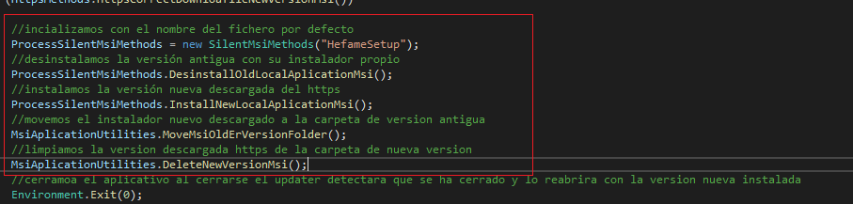

Sistema de logs

Abra 3 sistemas de logs , cuando se realiza la desinstalación de la versión antigua , al realizar la instalación de la nueva versión y para errores durante la ejecución del código.

1. Logs durante la desinstalación silenciosa del aplicativo

El log para desinstalar el aplicativo será un fichero con el nombre de SilentIDesinstall_año_mes_dia , para no generar una gran cantidad de logs , ya que , se depende del mismo comando que lanza la desinstalación silenciosa (se genera automáticamente) , lo que se realizara es guardar el ultimo log lanzado por año día y hora (se actualiza el log) , esto se realizara en el siguiente directorio del aplicativo

Directorio donde se exporta el log de instalación

Fichero de instalación exportado exportado de log

formato fichero de log de desinstalación exportado (se puede comprobar que se ha realizado la desinstalación correctamente de la versión antigua.

1. Logs durante la instalación silenciosa del aplicativo

El log para instalar el aplicativo será un fichero con el nombre de SilentInstall_año_mes_dia , para no generar una gran cantidad de logs , ya que , se depende del mismo comando que lanza la instalación silenciosa (se genera automáticamente) , lo que se realizara es guardar el ultimo log lanzado por año día y hora (se actualiza el fichero) , esto se realizara en el siguiente directorio del aplicativo

Directorio donde se exporta el log de instalación silenciosa

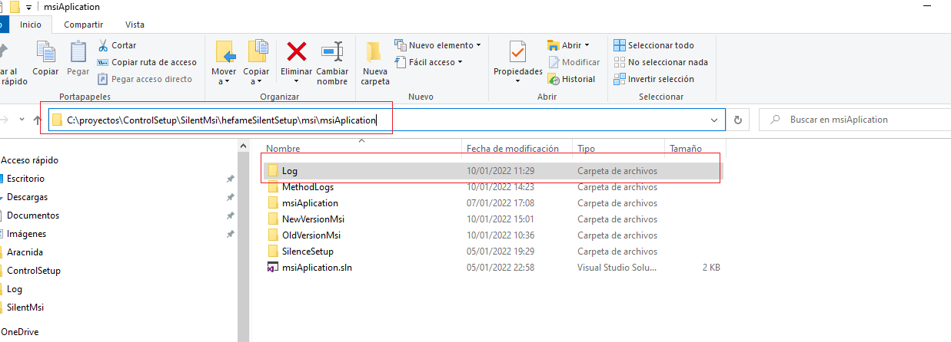

Fichero de instalación silencioso exportado a log

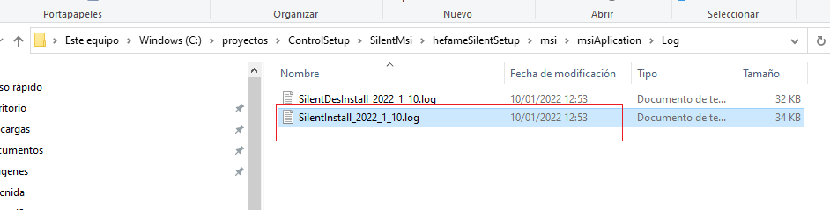formato fichero de log de instalación exportado (se puede comprobar que se ha realizado la instalación correctamente.

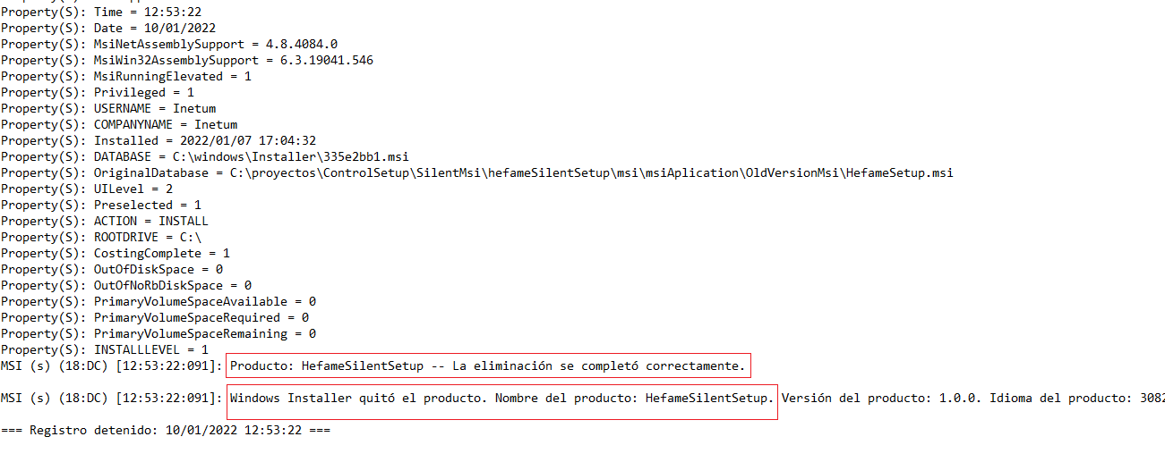

1. Logs de código

Durante la ejecución del código de actualización, se ha generado una clase para poder generar logs y exportarlos, estos logs se irán acumulando en el mismo fichero.

La exportación del log se realizará en la siguiente carpeta:

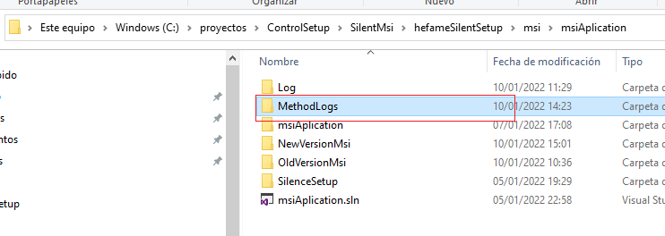

Ejemplo de fichero

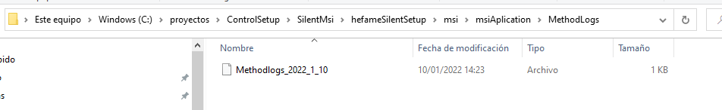

Formato de fichero logs method

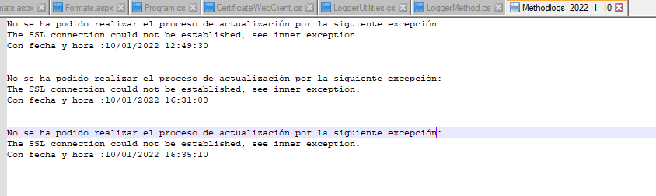

DATOS IMPORTANTES

1. Para el correcto funcionamiento del sistema de actualización el instalador debe crear las carpetas “NewVersionMsi” y “OldVersionMsi”

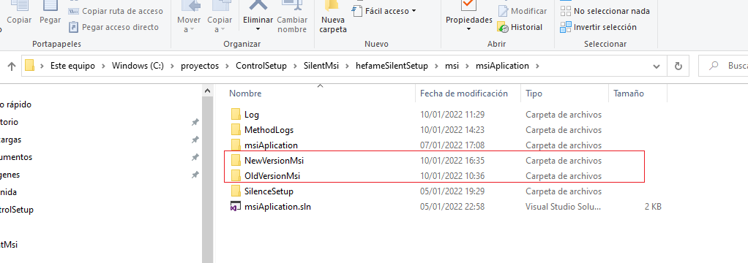

1. Para facilitar la administración de las actualizaciones el fichero que proviene del servidor remoto de Hefame https siempre tiene que contener el mismo nombre

